养鱼是什么意思网络用语
养鱼有多种说法，一是指闲的无聊没事做;一是指同时处多个对象，把你当备胎;还有一种说法是指在酒桌上喝酒不痛快，一个人喝完了，另一个人的酒杯中还剩有酒，被调侃为剩酒养鱼。
“养鱼”是指在同一水体里放养栖息习性不同、食性各异的异种同龄和同种异龄不同规格的鱼类，本是一项陶冶情操的爱好，而当它出现在网络上，则有不同的几种说法。

养鱼是什么意思网络用语
1、指闲的无聊没事做。

2、指同时处多个对象。
该意要和网上最近的“海王”一词搭配使用。在网络上海王常与”中央空调”同义，指暧昧关系众多，经常以广撒网为中心指导思想撩妹的渣男，源于“本以为游进了哥哥的鱼塘，没想到哥哥是个海王”的梗，而养鱼则是说你是海王养的其中一条小鱼，把你当做备胎的意思。
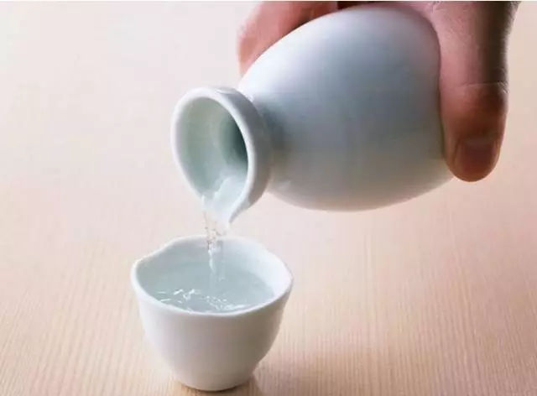
3、在酒桌上代表喝酒不痛快。
该意出自东北的酒局，两个人碰杯后，一个喝完了，另一个酒杯中还剩有酒，就会说“你看别人都干杯了，你却偏偏剩一些，但是剩的又不多，难道你打算用杯中剩的养鱼吗？”是挖苦调侃的意思。

